Editor Autor: Jason Ang & Benjamin Burkhardt
Location Ort: Singapur
Photo Foto: Pinckers Pte Ltd
Date Datum: 04.11.2020

Hohe Reichhöhe und beste Stabilität für Spundwandarbeiten: Guan Chuan Engineering setzt bei Singapurs Abwassertunnelprojekt „Deep Tunnel Sewerage System“ auf den Raupentelekran SENNEBOGEN 6133 E

Singapur ist einer der internationalen Vorreiter in nachhaltigem Wassermanagement und investiert enorm in sein Netzwerk aus Abwassertunneln – genannt „Deep Tunnel Sewerage System (DTSS)“. Mittlerweile startete das Großbauprojekt in seine zweite Phase, die bis 2025 abgeschlossen sein soll. Ein zentraler Bestandteil des Projektes ist das Einbringen von Spundwänden, um Erdreich zurückzuhalten. Eine Herausforderung – muss doch sichergestellt werden, dass sich die Spundwandpresse nicht bewegt, während die Spundwände Stück für Stück eingeschoben werden. Eine Aufgabe, bei der sich das Spezialtiefbauunternehmen Guan Chuan Engineering für den Teleskopkran SENNEBOGEN 6133 E Raupe entschieden hat.

Über 20 Tonnen Gesamtgewicht hängen am Haken, wenn die Spundwandpresse, das Bohrgerät und eine Spundbohle angehoben werden. Ein gängiges Szenario – ob auf Baustellen wie an der Penjuru Road in Singapur oder auf anderen Baustellen im Tunnelbau, bei denen ein Abwassertunnelsystem von Grund auf neu gebaut wird. Unter der Leitung von Guan Chuan Engineering Construction ist im DTSS-Projekt derzeit der größte Raupentelekran des SENNEBOGEN Produktportfolios – der 6133 E – im Einsatz.

Die zweite Bauphase des Superhighways für Abwasseraufbereitung umfasst eine Kombination aus 60 km Verbindungskanälen, einen 30 km langen Tunnel im Süden für Haushaltsabwasser und einen 10 km Tunnel für Industrieabwasser durch den Westen Singapurs. Ziel des Tunnelsystems ist der Transport von Abwasser zu zentralen Wiederaufbereitungsanlagen in der Nähe der Küstengebiete, in denen es gereinigt und aufbereitet wird.

Guan Chuan Engineering in Singapur ist Experte im Bereich für Erdrückhaltung sowie Bodenstabilisierung und hat über 40 Jahren Erfahrung mit Bau- und Bohrarbeiten im Stadtinneren und dem geräuschlosen Einbringen von Spundwänden unter schwierigen Bedingungen. Die Firma arbeitet bereits seit einigen Jahren mit dem SENNEBOGEN Vertriebs- und Servicepartner für Krane und Umschlagmaschinen ALY Energy zusammen. Im Maschinenpark von Guan Chuan Engineering sind bereits mehrere Raupentelekrane vertreten – unter anderem der 613, 653 und 683.

“SENNEBOGEN Maschinen sind wahre Multitalente – auch bei schwierigen Einsätzen“, erklärt David Liaw, Geschäftsführer von Guan Chuan Engineering Construction. „Was uns seit Jahren überzeugt ist die robuste Konstruktion, die hohe Zuverlässigkeit und der einfache Transport der Maschinen. Das reduziert die Betriebskosten erheblich“, fügt er hinzu.

Die Entscheidung für den SENNEBOGEN 6133 E wurde auf der bauma 2019 getroffen: “Die Konstruktion der Maschine und besonders die hohe Traglast und Reichhöhe haben uns sofort überzeugt und wir waren uns sicher, dass der 130-Tonner die ideale Ergänzung für unseren Maschinenpark ist“, schildert Liaw.

Robuste Konstruktion – maximale Stabilität und Sicherheit

In Bauprojekten dieser Art sind Stabilität und Sicherheit von Maschinen besonders wichtig. Der SENNEBOGEN 6133 E ist mit einem 6-teiligen 52 m Hauptausleger ausgestattet. Eine Reichhöhe, die es erlaubt, das Bohrgerät inkl. Spundwand konstant aufrecht zu halten. Mit dem optionalen 15 m Spitzenausleger kann eine maximale Reichhöhe von knapp 70 m erreicht werden.

Für beste Standsicherheit und Stabilität sorgt der Raupenunterwagen, der auf eine Spurbreite von bis zu 5,40 m austeleskopiert werden kann. Technische Merkmale, die überzeugen: „Die Spundwandpresse ruhig zu halten, während die Spundwand angehoben und eingelassen wird, ist oft nicht so einfach. Dank der robusten Auslegerkonstruktion von SENNEBOGEN reicht es völlig, wenn ich mich auf das Einschieben der Spundwände konzentriere“, erklärt Mohamad Hamid, Kranfahrer bei Guan Chuan Engineering Construction.

Ein weiterer wichtiger Sicherheitsfaktor ist die SENNEBOGEN Maxcab Fahrerkabine, die bereits in der Serienausstattung mit großen Panoramafenstern und der Möglichkeit, die Kabine um 20° zu neigen, ausgeliefert wird. Ob die Last am Haken, oder den Einweiser im Blick zu haben: Eine gute Sicht auf den Arbeitsbereich kann entscheidend sein.

Selbstmontagesystem spart Zeit und Kosten

Wer bereits auf einer Großbaustelle gearbeitet hat, weiß, wie eng die Zeitpläne sind und wie genau das Personal eingeplant werden muss. Baustellenleiter Manimozhi Muthukumar hat alle Aufgaben im Blick und ist dafür verantwortlich, dass jeder Arbeiter genau weiß, was zu erledigen ist. Seine größte Herausforderung ist es, Zeit zu sparen und sie so effizient wie möglich zu nutzen. Eine große Hilfe im Tagesgeschäft: Der SENNEBOGEN 6133 E kann sein Gegenwicht und seinen Raupenunterwagen per Fernbedienung selbst montieren bzw. demontieren. “Es gibt keine Verzögerungen und ich benötige dafür keine zusätzlichen Arbeitskräfte. Der Telekran kann seinen 5,40 m breiten Raupenunterwagen für die Selbstverladung auf den Tieflader auf 4 m einteleskopieren“, betont Muthukumar. Durch den einfachen Montage- und Demontageprozess kann er sein Team nun noch effizienter einsetzen.
“Jede zusätzliche Maschine auf der Baustelle ist eine weitere Aufgabe auf meiner Liste. Wir brauchen keine zusätzlichen Hilfskrane, um den SENNEBOGEN 6133 E aufzubauen. Das erleichtert die Arbeit erheblich und ich kann mich auf die Organisation der anderen Aufgaben auf der Großbaustelle konzentrieren“, fährt er fort.

Nicht nur wegen des einfachen Transports sind Raupentelekrane wie der SENNEBOGEN 6133 E auf Baustellen immer beliebter. Sie können für vielfältige Aufgaben genutzt werden, sind wendig und auch in schwierigem Gelände nutzbar. Außerdem eignen sie sich auch für enge Baustellen und können – abhängig von den lokalen Gegebenheiten – Lasten nach dem Pick & Carry Prinzip verfahren. „Mit unseren Raupentelekranen sind wir einfach wesentlich flexibler. Im Vergleich zu herkömmlichen Maschinen können wir wesentlich effizienter arbeiten”, fast David Liaw zusammen.

Caption:
- Großbauprojekt für Guan Chuan Engineering in Singapur: Im Rahmen des Deep Tunnel Sewerage System (DTSS) wird das bereits bestehende Netz an Abwassertunneln erweitert. Der 130 t SENNEBOGEN 6133 E übernimmt dabei Spundwandarbeiten zur Erdrückhaltung.

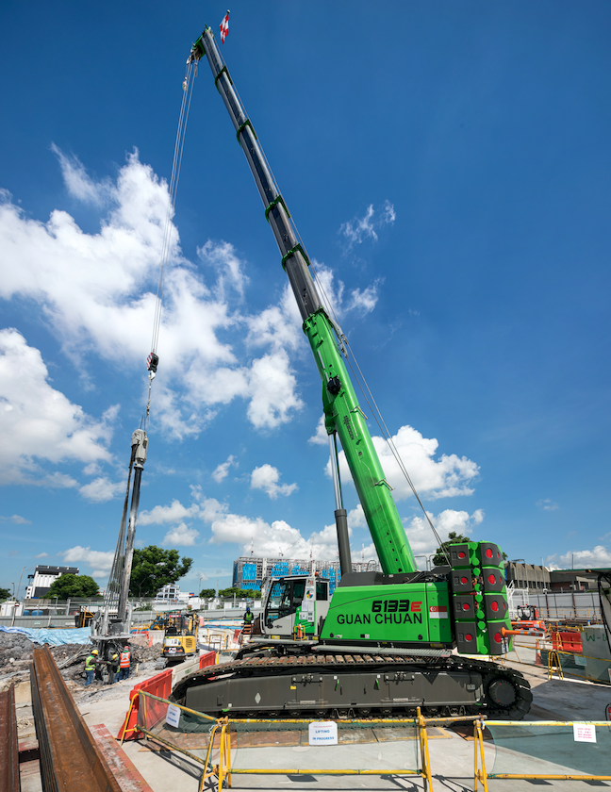

- Zufrieden mit der Komfortfahrerkabine Maxcab: Dank großer Panoramascheiben und der Möglichkeit, die Kabine um 20° zu neigen, bietet die Kabine Fahrer Momamad Hamid beste Sicht auf seinen Arbeitsbereich.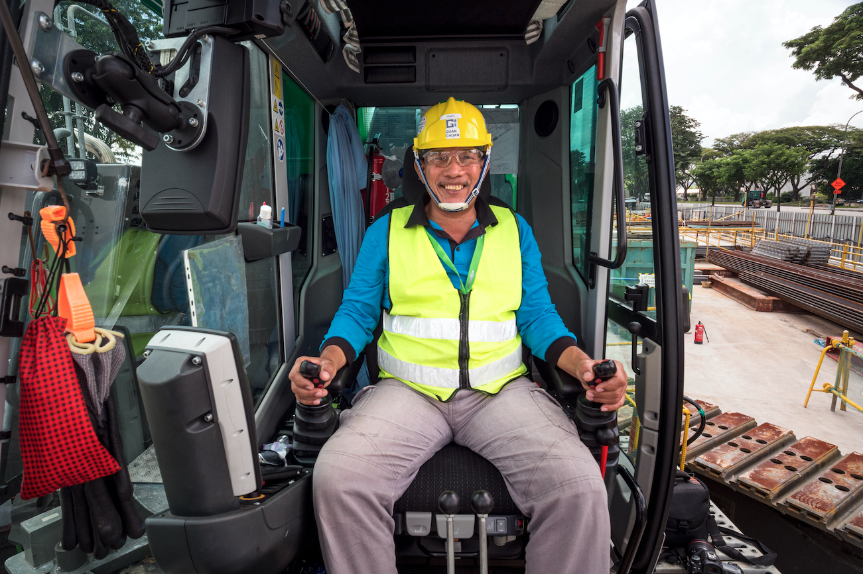

- Begeistert vom Selbstmontagesystem: “Für den Auf- und Abbau des SENNEBOGEN 6133 E brauchen wir keine Hilfskrane”, erklärt Manimozhi Muthukumar, Baustellenleiter bei Guan Chuan Engineering Construction.
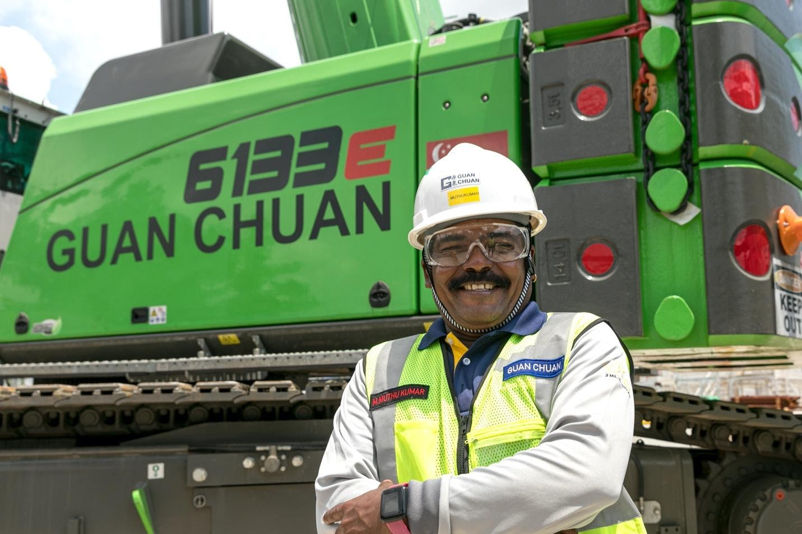

- Der SENNEBOGEN 6133 E verfügt über einen Hauptausleger mit 52,2 m Reichhöhe und einen teleskopierbaren Raupenunterwagen mit 5,4 m Spurbreite. Dadurch können Bohrgerät und Spundwand stets aufrecht gehalten werden.
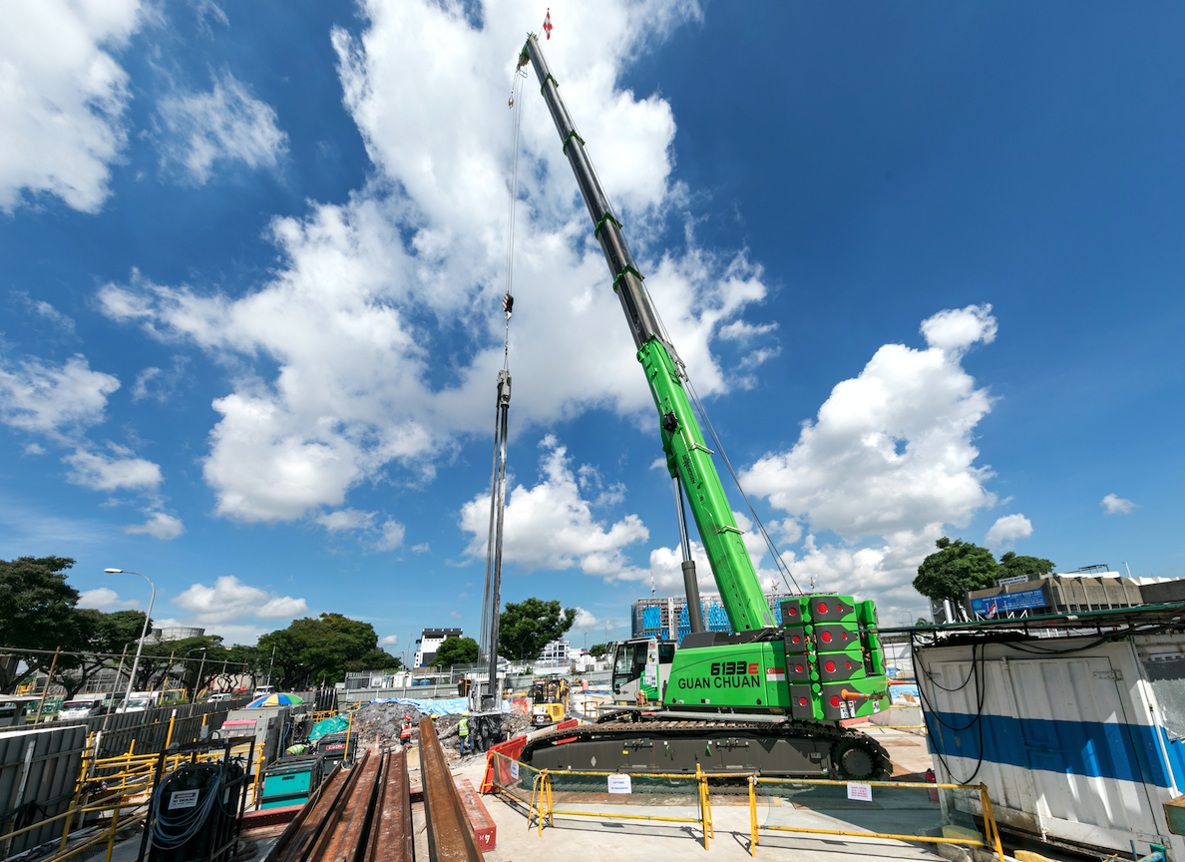

- Langjährige Zusammenarbeit: Guan Chuan Engineering Construction hat bereits mehrere SENNEBOGEN Raupentelekrane in seinem Maschinenpark. Auf der bauma 2019 fiel die Entscheidung für den 130 Tonner 6133 E. “Was uns seit Jahren besonders überzeugt sind die robuste Konstruktion, die hohe Zuverlässigkeit und der einfache Transport der Maschinen”, erklärt David Liaw, Geschäftsführer von Guan Chuan Engineering Construction.
